Муниципальное бюджетное дошкольное образовательное учреждение
детский сад № 23 «Ромашка»

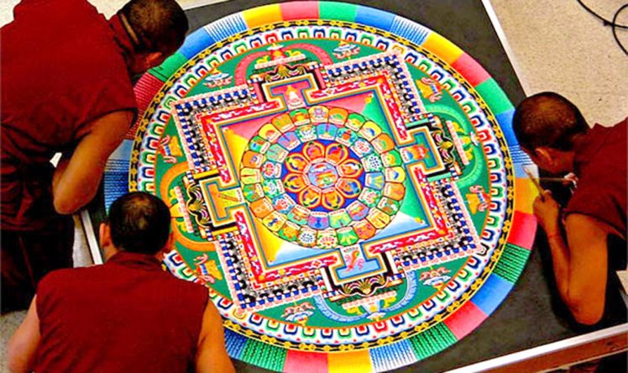

Арт-терапевтические возможности применения метода Мандалы в психокоррекционной работе педагога – психолога детского сада

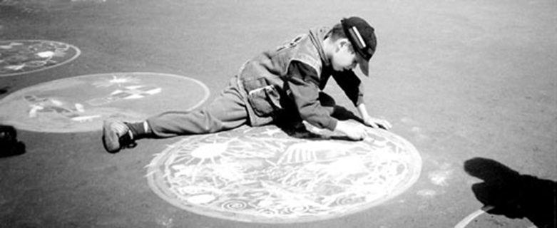

г. Сухой Лог, 2023 год

Введение
Арт-терапия — междисциплинарное явление. Она возникла на стыке искусства и науки и вобрала в себя достижения медицины, педагогики, культурологии, социологии и
других дисциплин. Ее методы универсальны и могут быть адаптированы к различным задачам, начиная от решения проблем социальной и психологической дезадаптации и заканчивая развитием человеческого потенциала, повышением планки психического и духовного здоровья; они предполагают также использование клиентом различных форм
изобразительной деятельности с целью выражения своего психического состояния.
В настоящее время арт-терапию все чаще рассматривают как инструмент прогрессивной психологической помощи, способствующей формированию здоровой и творческой личности, и реализации на практике ряда функций социализации личности (адаптационная, коррекционная, мобилизующая, регулятивная, реабилитационная, профилактическая).
Арт-терапия помогает «включить» особый способ видения событий окружающего мира — способность видеть целое, одновременно воспринимая части внутри целого, связанные между собой и с целым; способность видеть и чувствовать то, что находится непосредственно перед вами, не рассеивая внимание и не обращаясь к словесным понятиям; способность воспринимать мир таким, каков он есть на самом деле.
Арт-терапевтический процесс обладает рядом особенностей, связанных с тем, что отношения клиента и арт-терапевта опосредуются продуктом творческой деятельности клиента (рисунок, история, музыкальное произведение, танец и т. д.) и отражают процесс творческой экспрессии.
Современные арт-терапевты работают в поликлиниках, центрах социальной помощи, школах, больницах, домах престарелых, консультативных центрах для людей, зависимых от наркотических веществ, проводят индивидуальную и групповую психокоррекцию, участвуют в специальных образовательных программах, работают с детьми с ограниченными возможностями.
Поскольку арт-терапия делает большой акцент на процессе (в противоположность продукту) творчества, она не требует никаких особых навыков и талантов для участия.
Процесс арт-терапии позволяет сделать неосознаваемое видимым (создание продукта творчества) и посредством вербализации продукта творчества помогает человеку осознать
и переработать на новом уровне свой прошлый опыт.

Коррекционные возможности арт-терапии
Достижение положительных психокоррекционных результатов в арт-терапии происходит за счет следующих феноменов: развитие и усиление внимания к своим чувствам и переживаниям, что повышает самооценку; сам процесс творчества, дающий возможность свободно выразить свои чувства, потребности и фантазии в виде продукта творчества (рисунка, коллажа, скульптуры, звуковой композиции, сказочной истории, танца) и являющегося безопасным способом разрядки напряжения; возможность заново пережить внутренние конфликты прошлого в результате соприкосновения со своим бессознательным и общения с ним на символическом языке образов в условиях безопасного пространства и безусловной поддержки со стороны психолога; возникновение чувства внутреннего контроля и порядка, так как творчество приводит к необходимости организовывать окружающее пространство (формы и
цвета, звуки, слова, движения); освоение новых форм опыта.
Изотерапия — терапия изобразительным творчеством, в первую очередь рисованием.
В настоящее время изотерапия используется для психологической коррекции клиентов с невротическими, психосоматическими нарушениями у детей и подростков с трудностями в обучении и социальной адаптации, при внутрисемейных конфликтах.
Рисование развивает чувственно-двигательную координацию, так как требует согласованного участия многих психических функций. По мнению специалистов, рисование участвует в согласовании межполушарных взаимоотношений, поскольку в процессе рисования активизируется конкретно-образное мышление, связанное в основном с работой правого полушария, и абстрактно-логическое, за которое ответственно левое полушарие.
Режим работы левого полушария — аналитический, вербальный, вычислительный, последовательный, символический, линейный, объективный. Левое полушарие специализируется на вербальном, логическом, аналитическом мышлении, оно отлично проявляет себя в символической абстракции, речи, чтении, письме, его система линейна — первые вопросы решаются первыми, а вторые вторыми.
Режим работы правого полушария — интуитивный, субъективный, синтетический, целостный, не связанный со временем. В режиме работы правого полушария можно воспринимать вещи и события посредством внутреннего зрения
и воображения. Используя правое полушарие, можно мечтать, понимать метафоры, создавать новые комбинации идей.
Будучи напрямую связанным с важнейшими функциями (зрение, двигательная координация, речь, мышление), рисование не просто способствует развитию каждой из этих функций, но и связывает их между собой.
Изотерапия использует процесс создания изображений как способ реализации целей — это не создание произведения искусства и не часть занятий по изобразительному искусству. Психокоррекционные занятия с применением изотерапии способствуют изучению чувств, идей и событий, развитию межличностных навыков и отношений, укреплению самооценки и уверенности в себе.
Для изотерапии подходят все виды художественных материалов. Можно проводить упражнения только с помощью карандаша и бумаги, а можно использовать большой набор художественных материалов.
Метод Мандал
Одной из техник изотерапии является создание циркулярных композиций — мандал. Округлая форма мандал всегда сопровождала человека, например, форма круга — главная черта многих священных центров и доисторических мест поклонения и культа богов. Мандалы находили в жилищах или хижинах, в пещерах и в мегалитических сооружениях, самый известный пример — Стоунхендж. Изображение мандал можно встретить у разных народов в разных культурах: на китайских бронзовых зеркалах, на бубнах сибирских шаманов, в схемах лабиринтов, в архитектурных композициях. Так, например, шанырак юрты кочевника – мандала, клумба в сквере, радующая глаз - мандала, наша планета Земля, какой она видится из космоса – мандала, компас – мандала, снежинка под микроскопом и радужка человеческого глаза – также мандалы. Мандала издревле имеет духовный смысл символического отражения мира и психической гармонии. Люди интуитивно научились успокаивать свой ум и душу с помощью изображений в круге, используя их как способ снова сблизиться с природой.

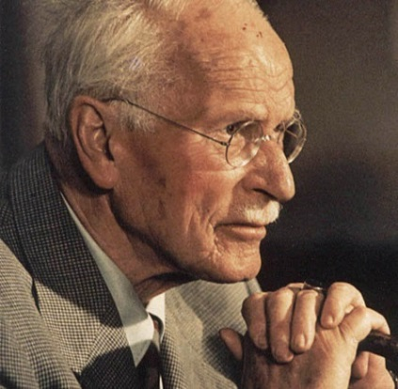 | Мандала (Mandala) - в переводе с санскрита «круг» или "центр". Рисунок ее симметричен: обычно он представляет собой круг с выраженным центром. Внутри круга более или менее обозначены основные направления-ориентиры, число которых варьируется. Вместе с тем, в сложной геометрической композиции мандалы, можно встретить самые разные элементы: квадрат, овалы, кривые линии, треугольники. Понятие мандалы было внесено в западную психологию К. Юнгом. Он открыл его, занимаясь собственным психоанализом.
Круг является символом планеты Земля, а также символом защищенности материнского лона. Таким образом, создавая круг, очерчивается граница, защищающая физическое и психологическое пространство.
В своей основе мандала является зрительной конструкцией, которую легко воспринимает глаз, так как она соответствует первичному зрительному восприятию, а также структуре органа зрения. Зрачок глаза сам по себе является простой Мандалой. Глаз воспринимает свет и проектирует его образы через форму зрачка, то есть просто через центр окружности.
Спонтанная работа с цветом и формой внутри круга способствует изменению состояния сознания человека, вызывает разнообразные психосоматические феномены и открывает возможность для духовного роста личности.
Создавая мандалу, клиент создает символ собственной личности, который помогает ему понять, что он собой представляет в данный момент, и помогает освободиться от напряжения и достичь своей целостности.
Создание мандалы помогает клиентам стимулировать основные внутренние источники энергии, запечатленные на глубинных уровнях разума, включая механизмы саморегуляции. Это «психологический преобразователь», помогающий человеку установить связь с самим собой.
В некоторых случаях рисование мандал используется в контексте инсайт-ориентированной психотерапевтической работы. Это во многом напоминает юнгианский анализ, когда клиент рисует в круге определенного размера серию композиций, а затем обсуждает их с психологом, что позволяет ему прийти к лучшему осознанию переживаемого им состояния, а также тех или иных препятствий, стоящих на пути
его личностного роста.
В других случаях создание мандал протекает в основном в форме самостоятельной работы клиента, хотя он также время от времени обсуждает свои рисунки с психологом.
В этом случае позитивный результат достигается за счет гармонизирующего воздействия самой процедуры рисования на личность клиента, которому таким образом часто удается
достичь релаксации и психического равновесия.
Технику рисования мандал можно применять как при индивидуальной, так и при групповой арт-терапии. Помимо этого, техника создания мандалы используется в сочетании с другими приемами арт-терапевтической работы, например с музыкой.

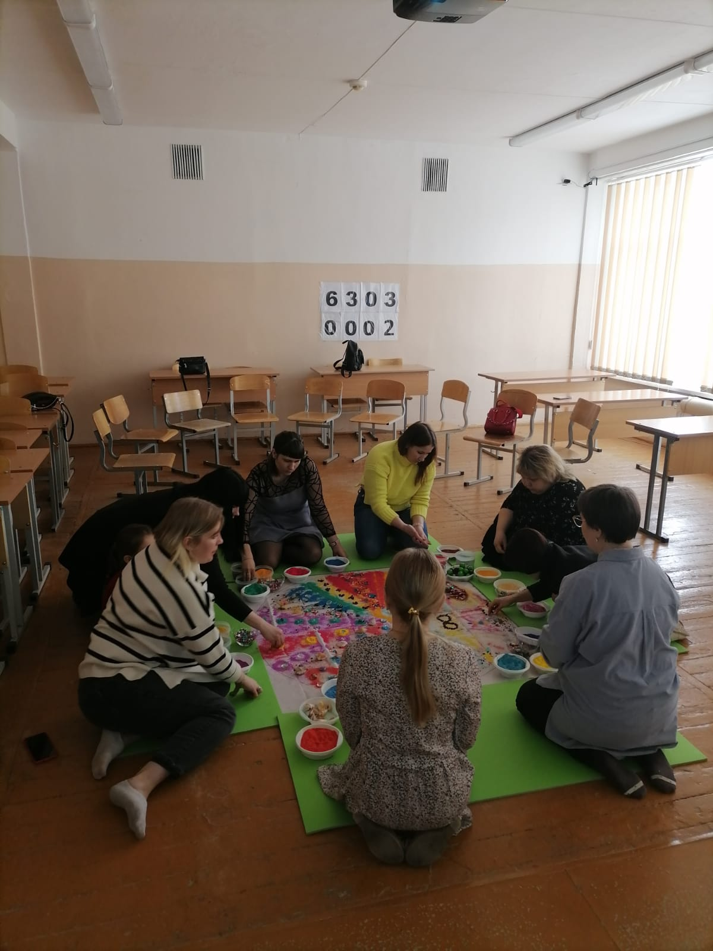 | 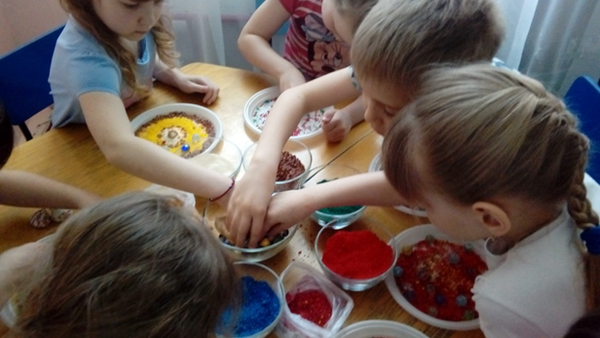

Мандалотерапия в нашем дошкольном учреждении используется с детьми, начиная с 4 лет в таких направлениях:
- раскрашивание готовых мандал-раскрасок (дети в ходе индивидуальных и подгрупповых занятий раскрашивают мандалы, начиная от простых узоров, заканчивая более сложными);
- создание собственных мандал из цветного песка, декоративных мелких камней, природного материала;
- можно создавать групповую мандалу, делая одно общее изображение и согласовывая свои действия с другими участниками группы, учиться взаимодействовать;.
- можно создавать одну мандалу из индивидуальных кусочков-секторов;
- можно делать мандалу из сыпучих, природных и других материалов;
- можно создать мандалу из пластических материалов (пластилин, при этом мандала может быть объемная).

Мандалатерапия: учим детей
5–6 лет избавляться от неприятных эмоций

Мандалатерапия — это инструмент изотерапии (ответвление арт-терапии), в основе которой лежит психологический механизм защиты — сублимация. Он заключается в том, что если у человека накопились эмоциональные переживания и психическое напряжение, он может выразить их через творчество и почувствовать облегчение.

В работе с дошкольниками используйте различные виды мандалатерапии:
- созерцание мандалы — только при систематическом созерцании мандал можно говорить о переменах. Внимательно разглядывайте картинку, начиная с краев и приближаясь к центру по часовой стрелке. Дойдя до центра, переведите свой мысленный взор на внутренние ощущения. Не отрывая взгляд от мандалы, продолжайте наблюдать за своим внутренним миром, как бы погружаясь в него все глубже. Время концентрации определяется индивидуально;
- раскрашивание готовых мандал — начинайте с простых узоров и заканчивайте более сложными;
- рисование, создание мандалы из ниток, цветного песка, декоративных мелких камней, природного материала и т. д.
Рисование мандал помогает развить образную память, интуицию, эмоционально-чувственную сферу. Дети учатся целостно воспринимать мир, распознавать оттенки различных звуков.
Раскрашивание мандал можно использовать, чтобы:
- скорректировать эмоциональное состояние, нормализовать поведение (раскрашивание готовых мандал-раскрасок);
- диагностировать актуальное настроение (раскрашивание белого круга);
- изучить групповые взаимоотношения (создание индивидуальных мандал в группе с последующим оформлением коллективной композиции);
- диагностировать и скорректировать конкретную проблему (раскрашивание круга, который символизирует семью, образ «Я», дружбу, любовь, гнев и проч.).
Мандалатерапию проводите не только с детьми. Включите мастер-класс для педагогов и практическое занятие для родителей.
Когда предлагаете детям раскрасить или создать свою мандалу, помните: ребенок должен работать без принуждения, чтобы этот процесс приносил ему радость. Предложите несколько рисунков на выбор — пусть он сам выберет тот, что ближе ему по настроению, а также цветовую гамму или материалы для создания мандалы.
На одном занятии предлагайте детям только одну мандалу. Используйте музыкальное сопровождение — спокойные, умиротворяющие мелодии. Это поможет создать необходимый настрой, позволит каждому ребенку погрузиться в мир своих переживаний и новых ощущений. После работы предложите детям назвать свои мандалы, проведите беседу, проанализируйте деятельность дошкольников (допустимы корректные наводящие вопросы).

Приложение 1

Конспект коррекционно-развивающего занятия «Волшебный круг»
Цель: повысить эмоционально-личностное благополучие детей через направленное рисование.
Задачи:
- показать новые способы снятия эмоционального напряжения;
- сформировать навыки мышечного расслабления и достижения эмоционального комфорта;
- развить эмоциональный интеллект, творческие способности, мышление, восприятие, мелкую моторику;
- снять эмоциональное напряжение;
- сформировать умение работать в коллективе, взаимодействовать со сверстниками.

Интеграция образовательных областей
Образовательная область | Задачи | Действия детей
Художественно-эстетическое развитие | Развить творческие способности, воображение, восприятие. Вызывать эмоционально-эстетическую реакцию на восприятие мандалы | Рассматривают изображение на экране, слушают музыку, раскрашивают картинки
Речевое развитие | Обогатить словарный запас, активизировать устные высказывания, ответы на вопросы, научить выражать словами эмоциональные переживания | Высказывают свое мнение, слушают, отвечают на вопросы, участвуют в беседе
Социально- коммуникативное развитие | Научить взаимодействовать в продуктивной деятельности, договариваться | Составляют групповой узор в обруче, учатся не перебивать при ответах, не толкаться во время работы
Познавательное развитие | Познакомить с понятием «мандала» и способами работы с ней | Рассматривают картинки мандал на бумаге, видео
Физическое развитие | Развить мелкую моторику, научить релаксации | Раскрашивают мандалы, составляют узор в обруче
Продолжительность: 25 минут.
Количество детей: 15.
Материалы и оборудование: белый круг из картона, три обруча, три набора строительных кубиков, цветные карандаши по количеству детей, большое количество разнообразных раскрасок с рисунком мандалы, презентация, видео «Мир танцующих мандал» (можно скачать в Интернете).
Музыкальное сопровождение: музыка для релаксации.

Ход занятия

ВВОДНАЯ ЧАСТЬ

1. Приветствие
Попросите детей встать полукругом напротив экрана. Включите презентацию. Слайд 1 пустой — чтобы проектор уже был включен, но ничто не отвлекало внимание дошкольников. Предложите детям обменяться приветствиями — «(Имя ребенка), я рад(а) тебя видеть» — «Спасибо, я тоже рад(а) тебя видеть». Далее попросите детей сесть на стулья.

2. Беседа об эмоциях
Педагог-психолог: Давайте вспомним, какие эмоции может испытывать человек. (Покажите слайд 2 — изображение человека, который испытывает радость.) Какая это эмоция? (Далее аналогично: слайд 3 — «Грусть», слайд 4 — «Злость», слайд 5 — «Страх, испуг», слайд 6 — «Удивление».)
Вопросы для беседы:
- Какие чувства человеку испытывать приятно?
- Какие чувства человеку испытывать неприятно?
- Почему эти чувства неприятные?
- Что нужно сделать, чтобы избавиться от неприятных чувств? (Поиграть, порисовать, погулять, посмотреть мультики и т. п.)

ОСНОВНАЯ ЧАСТЬ

3. Беседа «Что такое мандала?»
Педагог-психолог: Сегодня я хочу познакомить вас с новым способом избавления от неприятных эмоций. Этот способ поможет вам успокоиться, не грустить, не злиться, не бояться. Он дарит хорошее настроение. Хотите о нем узнать? (Покажите белый круг.) Что это у меня? Какой он? (Белый, бумажный, плоский, большой/небольшой.)
На первый взгляд кажется, что это обычный белый круг, совершенно простой и ничем не примечательный. Но это не так. Этот круг волшебный! Знаете почему? Если на обычный круг нанести красивый узор, он превратится в волшебный и будет называться «мАндала». (Слайд 7 — изображение мандалы.)
Посмотрите, какой красивый волшебный круг. Обратите внимание на узор: какой он необычный, повторяющийся, симметричный. Узоры могут быть разнообразными. (Слайд 8 — изображение другой мандалы.)
Итак, давайте еще раз скажем, как называется круг с необычным узором внутри? (Попросите ответить нескольких детей.)
(Слайд 9 — виды Индии, например, изображение слона с погонщиком на фоне индийского храма.)
Мандалы придумали в Индии очень давно, более 3000 лет назад.
(Далее поочередно покажите слайды: 10 — мандала «Вселенная», 11 — «Мандала жизни», 12 — «Мандала любви».)
А знаете, почему мандалу называют волшебным кругом? Почему она волшебная? Когда человек создает мандалу, он успокаивается, у него появляются жизненные силы, а в душе — мир и покой.
Мандалы можно рисовать, раскрашивать, плести из ниток, делать с помощью аппликации, мозаики, из природного материала. Когда грустный человек рисует или раскрашивает мандалу или даже просто рассматривает ее, он успокаивается, у него улучшается настроение. А со злым человеком что будет, как вы думаете? (Подобреет.) А с испуганным? Со скучающим?

Выбираем мандалы-раскраски

4. Игра «Мандала в обруче»
Педагог-психолог: Сейчас мы с вами поиграем. Для этого разделимся на три команды. Я положила обручи. Ваша задача — из кубиков выложить в обруче, то есть в нашем волшебном круге, красивый узор — волшебную мандалу… (Продолжительность работы — 5 минут.) Посмотрите на ваши мандалы. Какие они? (Красивые, необычные, разные.)

Выкладываем мандалу в обруче

5. Творческое задание «Раскрась мандалу»

Педагог-психолог: А сейчас я вам покажу настоящие мандалы. (Покажите раскраски.) Мы с вами будем их раскрашивать цветными карандашами. Работать будем под музыку, но недолго, пока она звучит. Если кто-то не успеет закончить работу — не огорчайтесь. Доделаете в свободное время после занятия. Хорошо? Каждый выберет ту мандалу, которая ему понравилась. (Проговорите название каждой. Пока дети работают, подготовьте видео «Мир танцующих мандал».)

Раскрашиваем мандалу
Вопросы для рефлексии:
- Понравилось вам раскрашивать мандалы?
- А что вы чувствовали, когда работали с мандалами?

6. Просмотр видео «Мир танцующих мандал»
Педагог-психолог: Мы с вами раскрашивали мандалы — волшебные круги, которые помогают нам успокоиться, стать чуточку добрее, улучшить свое настроение.
А еще, чтобы успокоиться, мандалы можно просто рассматривать. Сейчас мы с вами посмотрим небольшой фильм «Мир танцующих мандал». Садитесь на ковер по-турецки. Знаете, как это? (Продолжительность — 2 минуты.)

ЗАКЛЮЧИТЕЛЬНАЯ ЧАСТЬ

7. Рефлексия
Вопросы для обсуждения:
- Понравилось занятие?
- Что понравилось больше всего?
- Что такое мандала?
- Какими волшебными свойствами она обладает?

Как применять мандалы в диагностической работе
с дошкольниками – шесть методик

Используйте мандалы, чтобы диагностировать психоэмоциональное состояние ребенка. Предложите ему раскрасить мандалу. Чтобы результат был объективнее, повторите просьбу через некоторое время. Внутреннее состояние ребенка меняется, а мандала отображает сиюминутное состояние. С помощью мандал вы можете исследовать взаимоотношения в семье ребенка, определить его самооценку, выявить скрытые переживания. Предлагаем диагностические методики для дошкольников с использованием мандалы.

Методика «Мой внутренний мир»
Цель: изучить психоэмоциональное состояние ребенка.
Возраст испытуемого: от 4 лет.
Материал: изображение окружности диаметром 15–20 см, акварельные краски, цветные и восковые карандаши, фломастеры, пастельные мелки.
Инструкция: Посмотри, какой волшебный круг, он пока пустой, но ты можешь все исправить. Представь, что это ты, твой внутренний мир. Ты знаешь, что такое внутренний мир? Это то, что увидеть невозможно, – это наши чувства, желания, настроения, любовь к кому-то или чему-то. Заполни пустой круг своим настроением, своими желаниями. Раскрась его, выбери цвет, по твоему мнению, который ему подходит. Ты можешь в волшебном круге нарисовать все, что посчитаешь нужным. Почему ты выбрал этот цвет? Что он для тебя значит? Что ты сейчас чувствуешь?
Мандала в психологии – это символическое отображение внутреннего мира. Круг создает ощущение защищенного пространства, внутри которого в момент творчества проявляется то, что на данный момент важно для человека
Примечание. Рисовать мандалу можно акварельными красками, цветными и восковыми карандашами, фломастерами, пастельными мелками. Ребенок может выбрать любой цвет. Включите расслабляющую музыку.
Параметры, которые подлежат интерпретации: цвет, расположение цветов относительно друг друга, сочетаемость цветов; центр круга; символы, формы, знаки, линии, которыми заполнен круг, выход за границы, включенность ребенка в работу; высказывания ребенка. Спросите о чувствах и переживаниях ребенка по поводу работы над мандалой и его отношении к результату. Пусть ребенок даст название своей мандале. Выясните, какое значение придает ребенок символам в рисунке мандалы. Подсчитайте число символов, элементов мандалы (например, сколько кругов, звезд, секторов).

Что означают цвета в мандалах
Красный. Отсутствие или малое наличие красного цвета в мандале указывает на пассивность и полное отсутствие самоутверждения. Дети, которые выбирают красный цвет, очень активны. Они постоянно в движении, непоседы, легко возбудимые, непослушные, ломают свои и чужие игрушки. Они хотят все и немедленно. Таким детям необходима похвала.
Желтый. Доминирование желтого цвета означает стремление личности вперед, в поисках нового, еще не приобретшего какую-либо форму. Ребенок, который выбирает желтый цвет, веселый, жизнерадостный, много фантазирует, мечтает. Часто ему не нужна компания для игр, он найдет себе развлечение везде.
Синий. Дети, которые выбирают синий цвет, спокойны, уравновешены, все делают обстоятельно. Такие дети не очень общительны, но если они находят себе друга, то будут верны ему. Обратите внимание, если раньше ребенок выбирал другой цвет, а теперь – синий, то он переутомлен, нуждается в покое.
Коричневый. Когда ребенок выбирает коричневый цвет, то он пытается отгородиться от внешнего мира и создать свой собственный, отстраненный. Причины этого могут быть различны: от слабого здоровья, семейных неурядиц, пережитых трагических событий до умственной неполноценности.
Оранжевый. Отвечает за чувство идентичности и положительного самоутверждения. В мандалах оранжевый цвет выражает самоутверждение, гордость, амбицию, честолюбие, обеспокоенность своей силой или отсутствием ее, энергичное стремление к чему-то. Своевольное использование силы, отсутствие самодисциплины.
Зеленый. Ребенку необходимо чувство защищенности, надежности. Он чувствует себя заброшенным и нуждается в материнской любви. В таком ребенке необходимо развивать творческие способности, интерес к окружающему миру.
Бирюзовый. Бирюзовый цвет – это чувство ответственности, стремление самому решать собственные проблемы, а также способность духа к самоисцелению.
Голубой. В мандале голубой цвет символизирует чувство материнства, беззаветной любви и сострадания. Ребенку постоянно необходима смена деятельности. Он может одновременно браться за несколько дел: рисовать, играть в машинки, петь песни.
Розовый. Это здоровье, чистота. Значение чувственности, эмоций, юности. Ассоциируется с наибольшей чувствительностью на эмоциональные стрессы.
Персиковый. Персиковый – смесь желтого (сознание) и розового (тело, плоть) – выражает чувственность, отзывчивость, ответственность человека.
Черный. Предпочтение ребенком черного свидетельствует о преждевременно созревшей сложной психике, о пережитом глубоком стрессе. Подавленность, протест, разрушение, настоятельная потребность в изменениях.
Серый. Предполагает отсутствие или недостаток эмоций, чувств. Безразличие, отстраненность, желание уйти, не замечать того, что тревожит.

Методика «Групповая мандала»
Цель: определить половую идентичность, изучить социальную ситуацию развития (социометрия).
Возраст испытуемого: от 4 лет.
Материал: авторская мандала Т. Доброжанской «Групповая мандала».
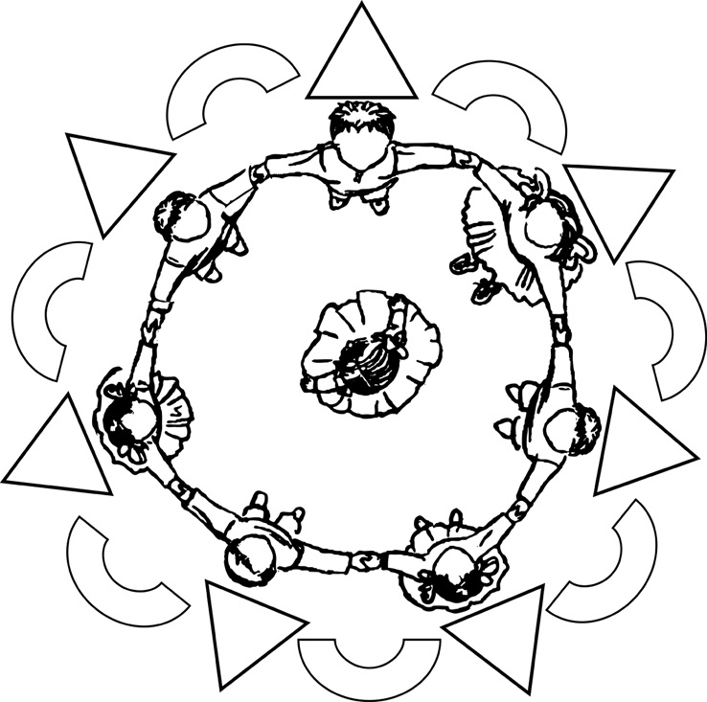

Материал к методике «Групповая мандала»
Инструкция: Заполни круг, начиная с середины. Что получилось? На что это похоже? Сейчас посмотри на волшебный круг: тут мальчики и девочки, кто ты? Найди и раскрась себя. Нарисуй свое настроение (лицо). Посмотри, кто находится рядом, кто это? Покажи, где находятся твои друзья, расскажи о них. Раскрась своих друзей. Возле человечков нарисованы домики. Выбери дом, в котором ты живешь. Расскажи об этом доме, какой он, что в нем есть хорошего, что плохого? Выбери дома, в которых живут твои друзья, расскажи об этих домах, какие они?
Примечание. Рисовать мандалу можно акварельными красками, цветными и восковыми карандашами, фломастерами, пастельными мелками. Ребенок может выбрать любой цвет. Включите расслабляющую музыку.
Параметры, которые подлежат интерпретации. Центральный круг. Какой он по цвету, можно ли четко выделить «крест» или это целостное изображение. Если ребенок выделяет в центре мандалы только крест, это указывает на его нерешительность.
Расположение выбранной фигуры «Образ Я». Если «Образ Я» вверху мандалы – адекватная самооценка, внизу – заниженная. Кто находится рядом с фигурой, расстояние между членами семьи, друзьями. Рядом с собой ребенок изображает самого привлекательного, значимого персонажа. Рисунок выполнен с большей любовью и тщательностью. Остальные персонажи могут быть сгруппированы вокруг, повернуты в его сторону, смотрят на него. Ближе к кому из родителей нарисовал себя ребенок, того он и выделяет в семье.
Дистанция между членами семьи – один из основных факторов, который отражает предпочтения ребенка. Расстояния на рисунке отражают психологическую дистанцию. Наиболее близкие люди изображаются на рисунке ближе к фигуре ребенка. Аналогично и другие персонажи: те, кого ребенок помещает на рисунке рядом, близки, по его мнению, и в жизни.
Прорисовка мимики. Нажим на карандаш, характер, форма, направление линий, характер штриха. Сильная штриховка или сильный нажим карандаша при изображении той или иной фигуры выдают чувство тревоги, которое испытывает ребенок по отношению к этому персонажу. И напротив, именно такая фигура может быть изображена с помощью слабой, тонкой линии.
Высказывания ребенка. Спросите о чувствах и переживаниях ребенка по поводу работы над мандалой и его отношении к результату. Пусть ребенок даст название своей мандале. Выясните, какое значение придает ребенок символам в рисунке мандалы.

Методика «Эмоциональные мандал»
Цель: изучить психоэмоциональное состояние ребенка, его личностные особенности, понятие ребенка о различных эмоциях.
Возраст испытуемого: от 4 лет.
Материалы: одна большая окружность и семь маленьких.
Инструкция: Закрась маленькие круги, отталкиваясь от названия эмоций и чувств: 1 круг – «грусть», 2 круга – «удивление», 3 круга – «страх», 4 круга – «одиночество», 5 кругов – «злость», 6 кругов – «спокойствие», 7 кругов – «радость». Возьми большой круг и размести в нем маленькие круги так, как тебе хочется.
Примечание. Перед тем, как ребенок начнет раскрашивать мандалы, он садится ближе к краю стула, опирается на спинку, руки свободно кладет на колени, ноги слегка расставляет, закрывает глаза и спокойно сидит некоторое время, слушает медленную негромкую музыку.
Параметры, которые подлежат интерпретации: цвет, расположение цветов относительно друг друга, сочетаемость цветов; центр круга; символы, формы, знаки, линии, которыми заполнен круг, выход за границы, включенность ребенка в работу; высказывания ребенка. Спросите о чувствах и переживаниях ребенка по поводу работы над мандалой и его отношении к результату. Пусть ребенок даст название своей мандале. Выясните, какое значение придает ребенок символам в рисунке мандалы. Узнайте, когда он испытывал ту или иную эмоцию, где в теле он ощущал ее.

Методика «Индейская мандала»
Цель: изучить психоэмоциональное состояние, личностные особенности, выявить скрытые переживания.
Возраст испытуемого: от 6 лет. Можно проводить с педагогами.
Материал: набор цветных ниток, палочки 4 штуки, схема плетения.
Инструкция: Сегодня я хочу тебя познакомить с мандалой, которую плетут индейцы, – «Божий глаз». Давай и мы побудем сегодня индейцами и сплетем себе индейскую мандалу. Выбери нитки, которые тебе больше всего нравятся. Почему ты выбрал именно такой цвет? Что он значит?
Параметры, которые подлежат интерпретации: цвет, расположение цветов относительно друг друга, сочетаемость цветов; центр круга; символы, формы, знаки, линии, которыми заполнен круг, выход за границы, включенность ребенка в работу; высказывания ребенка. Спросите о чувствах и переживаниях ребенка по поводу работы над мандалой и его отношении к результату. Пусть ребенок даст название своей мандале. Выясните, какое значение придает ребенок символам в рисунке мандалы.

Как разгадать мандалу
1. Цвет, который расположен в центре мандалы, символизирует важное на данный момент.
2. Если какой-то цвет доминирует в мандале, то его значение полностью занимает внимание испытуемого.
3. Цвет, которым обрисован первоначальный круг мандалы, – ключ взаимодействия с окружающим миром. Этот круг – граница нашего «Я». Если он нарисован толстой, жирной линией – это означает стремление защитить свое хрупкое «Я» от влияний внешнего мира, замкнутость, недоверие к людям. Если внешняя линия еле угадывается и при этом сама мандала внутри слабо заполнена рисунками (много белого фона), то человек готов общаться, впитывает любую информацию извне, легко идет на контакт.
4. Те области мандал, где цвет используется очень интенсивно, выражают сильную эмоцию, которая связана с этим цветом.
5. Цвета, которые расположены в верхней части мандалы, относятся к осознаваемым процессам. В нижней части – указывает на то, что происходит в нашем бессознательном. Посередине – порог между осознаваемым и неосознаваемым содержанием.

Методика «Мандала “Домики”»
Цель: изучить психоэмоциональное состояние ребенка в семье, выявить скрытые переживания, значимых членов семьи.
Возраст испытуемого: от 4 лет.
Материал: авторская мандала Т. Доброжанской «Домики».

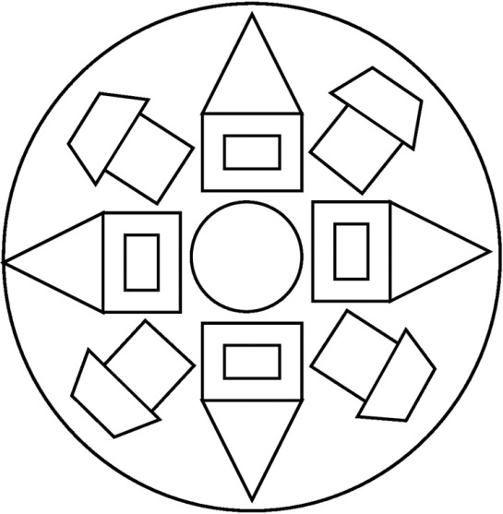 | Инструкция: Рассмотри внимательно эту мандалу. Покажи центр волшебного круга – это ты, закрась центр тем цветом, каким тебе хочется. А теперь покажи дом, где живешь ты? Какого он цвета? Кто будет жить с тобой? Кто будет жить в соседнем домике, рядом с тобой? Какого он будет цвета? Покажи дом «счастливый», кто в нем живет? Покажи дом «грустный», кто в нем живет? Раскрась домики. Что нужно сделать, чтоб «грустный» домик стал веселым?

Параметры, которые подлежат интерпретации: цвет, расположение цветов относительно друг друга, сочетаемость цветов; центр круга; символы, формы, знаки, линии, которыми заполнен круг, выход за границы, включенность ребенка в работу; высказывания ребенка. Спросите о чувствах и переживаниях ребенка по поводу работы над мандалой и его отношении к результату. Пусть ребенок даст название своей мандале. Выясните, какое значение придает ребенок символам в рисунке мандалы.

Методика «Я – родитель»

 | Цель: выявить особенности взаимоотношений ребенка и родителя.  Участники: родители.  Материал: авторская мандала Т. Доброжанской «Цветок».  Инструкция: В центральном круге мандалы напишите «Я ЕСТЬ». В шести маленьких лепестках цветка напишите свои главные роли по отношению к вашему ребенку, продолжение «Я ЕСТЬ…» (например, мать, отец, друг, приятель, и др.).

В шести больших лепестках ответьте на вопрос: «Что я делаю для того, чтобы эта роль приносила радость моему ребенку?». Это будет ваша часть «Я ДЕЛАЮ». Напишите конкретные поступки и действия.
В сегментах по диаметру напротив каждого лепестка напишите, что имеет ваш ребенок, что приобретает от данной роли. Это будет ваша часть «Я – РОДИТЕЛЬ». Теперь возьмите карандаши и раскрасьте мандалу вашей сущности на момент «здесь и сейчас». Все сегменты должны быть заполненными. Если что-то остается незаполненным, поразмышляйте, что вы еще хотите иметь, и внесите это в мандалу.

Как провести диагностику детей с заиканием с помощью серийного рисования мандалы

Серийное рисование — юнгианский терапевтический метод. Суть его в том, что ребенок на протяжении нескольких встреч создает рисунки на свободную тему в присутствии педагога-психолога. По мнению К.Г. Юнга, творчество активизирует целительный потенциал, заложенный в человеческой психике. Поэтому, когда ребенок в процессе таких встреч символически выражает проблемные состояния, он получает возможность разрешить внутренние конфликты и исцелиться.
В работе с детьми с заиканием используйте серийное рисование в качестве диагностического инструмента — чтобы исследовать эмоциональную сферу ребенка и отследить динамику изменения его внутреннего состояния в ходе коррекционной работы с учителем-логопедом.
Процедура диагностики
Продолжительность встречи — 20–30 мин. Частоту встреч определите сами, главное — они должны быть регулярными.
Подготовьте для работы: лист бумаги формата А4 белого цвета, посередине изобразите круг — мандалу; акварель, карандаши, пастель, мелки, фломастеры — желательно люшеровских цветов. Продумайте музыкальное сопровождение.
Если после встречи ребенок захочет забрать рисунок — не препятствуйте, но обратите его внимание: важно, чтобы рисунок хранился в папке.
Инструкция ребенку: «Здравствуй, Настя! Сегодня хороший день, и я рада тебя видеть. Ребята, которые приходят ко мне, любят рисовать и беседовать. А ты любишь рисовать?.. Давай порисуем! Ты можешь рисовать и говорить, о чем угодно, об этом никто не узнает. Я буду хранить твои рисунки в своем кабинете, а когда мы закончим наши встречи, я отдам их тебе. Договорились?.. Вот и хорошо.
Начнем рисовать… Посмотри, я принесла тебе бумагу и карандаши. На листе нарисован круг. Разукрась его так, как ты хочешь».
Рисунок может быть на свободную тему, а также на тему, которую определите вы.

Когда ребенок рисует, фиксируйте, в каком состоянии он находится — напряжен или расслаблен. Когда закончит работу, попросите рассказать, что он чувствовал, переживал. Если ребенок не может самостоятельно начать рассказ, задайте наводящие вопросы:
- Что ты изобразил на рисунке? Это какая-то история?
- У твоего рисунка есть название?
- Тебе нравится твой рисунок?
- Ты хочешь что-нибудь изменить в нем — добавить, исправить?
- Какое у тебя сейчас настроение?
Попросите ребенка дать название рисунку, а также выясните:
1) с чем у него ассоциируются цвета, которые он применил;
2) какое значение он придает использованным символам.
Интерпретация результатов
При анализе содержания рисунков помните об особенностях, характерных для рисунков детей с тяжелыми нарушениями речи, и основных стадиях серийного рисования (типичных образах и темах).
Характерные особенности рисунков детей с заиканием:
- переизбыток красного цвета и его темных оттенков — бордового, вишневого, малинового, пурпурного;
- обилие штриховки;
- разделение круга посередине;
- гипертрофированная внешняя граница мандалы — нарисована жирной линией.
Красный цвет — источник жизненной энергии, стимулирует и согревает. Он свидетельствует об эмоциональности, физической активности, решительности, а при переизбытке — о неуправляемой энергии, агрессивности. Его присутствие в мандале указывает на наличие энергии преобразования. Учтите также: красный цвет предпочитают дети 4–10 лет, потому что он означает «красивый».
В большинстве рисунков круг разделен пополам, при этом красный цвет и его оттенки соседствуют с более спокойными цветами: светло-желтым, светло-зеленым, голубым. Это может говорить о внутреннем конфликте, недостаточном балансе между процессами возбуждения и торможения в центральной нервной системе — что характерно для детей с диагнозом «заикание».
Гипертрофированная граница мандалы свидетельствует о том, что ребенок очень эмоциональный, ранимый, нуждается в защите, стабильности и надежности.
Стадии серийного рисования:
1) начальная — рисунки отображают внутренний мир, образы отражают проблемы, потерю контроля и наличие негативных чувств;
2) средняя — эмоции в чистом виде, борьба добра со злом;
3) завершающая — ребенок рисует положительные образы, забавные сценки.
У детей с заиканием две первые стадии сливаются в одну. На первых рисунках часто можно увидеть кресты — признаки нерешительности, неуверенности, беспокойства (первая стадия), а также разделение мандалы пополам — что символизирует борьбу противоположностей (вторая стадия).
На завершающей стадии о динамике происходящих с ребенком изменений свидетельствуют:
- переход от преобладания красного и его темных оттенков к гармоничному сочетанию основных цветов;
- смягчились штриховки;
- появились конкретные положительные объекты (солнце, цветы, птицы, конфеты, глобус) и сюжета.
Мандала выражает сиюминутное психическое состояние ребенка. Объективно судить о его состоянии можно только по нескольким мандалам, которые он нарисовал через определенные промежутки времени. В рисунке со временем что-то меняется, а то, что не меняется — определяет психические особенности ребенка.
Результаты применения метода
Примеры из практики
Пример
1. На консультацию к педагогу-психологу детского сада комбинированного вида, который посещают дети со зрительными и речевыми нарушениями (общим недоразвитием речи и заиканием), пришла мама Кристины 6 лет с диагнозом «заикание». По ее словам, в последнее время девочка стала заикаться сильнее, запинаться «буквально перед каждым словом». Мама связывала ухудшение речи дочери с появлением отчима. Родного отца Кристина не знала. Новый папа хорошо относился к девочке, заботился о ней, но она игнорировала его присутствие.
Педагог-психолог пригласила Кристину к себе в кабинет. Девочка сразу обратила внимание на стоявшую возле окна песочницу и попросила разрешения потрогать песок. Девочка гладила, разравнивала поверхность, пересыпала песок в ладошках, делала «песчаный дождик». Потом она долго рисовала круги на поверхности песка и, наконец, взяла игрушки и стала строить в песочнице кукольный домик. В конце встречи педагог-психолог предложила Кристине лист бумаги с нарисованным на нем кругом и попросила разукрасить его.
Для работы девочка выбрала акварельные краски. Все пространство вокруг круга она закрасила оранжевым цветом. Линию границы сделала очень жирной (местами ее толщина доходила до 2 см). Пространство внутри круга разделила вертикально пополам. Одну половинку закрасила лиловым, другую — красным цветом. Кристине рисунок очень понравился. Она назвала его «Пещера скелетов» и пояснила: «Здесь убили и съели динозаврика».
Кристина приходила на занятия три-четыре раза в неделю. На следующих ее рисунках уже не было сюжета, но она по-прежнему закрашивала лист темными оттенками красного цвета и делила мандалу вертикально или горизонтально пополам.
Через полтора месяца девочка стала изображать на рисунке положительные объекты (оленя, лошадь, солнце) и использовать желтый, зеленый и синий цвета. Учитель-логопед в это время отметила устойчивую положительную динамику: девочка меньше заикалась, вела себя на занятиях спокойно и проявляла инициативу. Мама Кристины сказала, что отношения между дочерью и новым папой стали более близкими и теплыми.
Пример 2. Ксения, 4 года. Тяжелая форма заикания. Педагога-психолога обратить внимание на нее попросила учитель-логопед детского сада. На групповых занятиях по формированию элементарных математических представлений и развитию речи девочка скучала. Ее сажали за отдельный столик и разрешали рисовать.
Учитель-логопед принесла рисунки ребенка педагогу-психологу. Это были нарисованные акварельными красками, восковыми мелками и карандашами круги, разделенные пополам. Цветовая гамма — та же, что у Кристины. Только в представленных рисунках часто встречались цветы, солнце, морковки и птицы.
Поскольку никаких поведенческих и эмоциональных отклонений у девочки не выявили, решили наблюдать за Ксенией и собирать ее рисунки. Через два месяца состояние ребенка с тяжелой формой заикания заметно улучшилось.

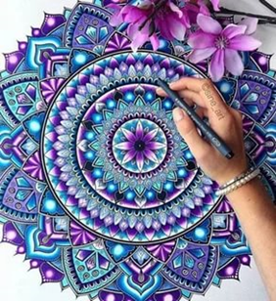 | Правила работы психолога с клиентом при использовании мандалы:  - Если запланирована работа с мандалами-раскрасками, то предлагается несколько – пусть клиент сам выберет по форме, по орнаменту, то, что ближе ему по настроению.  - Выбор мандалы и сюжет работы клиент осуществляет самостоятельно.  - Материалы для работы и цветовую гамму (карандаши, фломастеры, краски, пастель, чернила и пр.) клиент выбирает самостоятельно.  - Процесс работы ограничен только степенью насыщения, пресыщения и удовлетворения работой.  - Психолог фиксирует состояния напряжения / расслабленности, связанные с процессом работы.  - Осуществляется принцип невмешательства в работу ребенка, подростка, взрослого без его согласия.  - Принцип избегания оценочных комментариев по поводу работы.  - Клиент, при желании, даёт название своей мандале как раскрашенной, так и созданной.  - После работы важно дать возможность клиенту проговорить о своих чувствах, переживаниях по поводу работы над мандалой и отношения к результату (допускаются корректные наводящие вопросы)
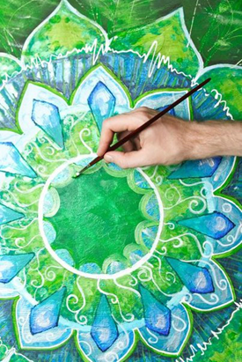

Примеры Мандал с использованием различных материалов:
Пуговицы  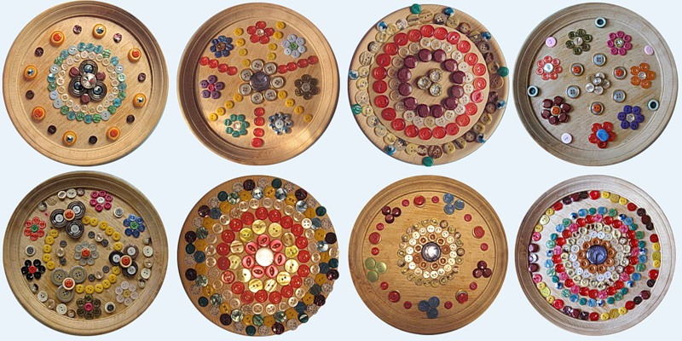 | Цветы  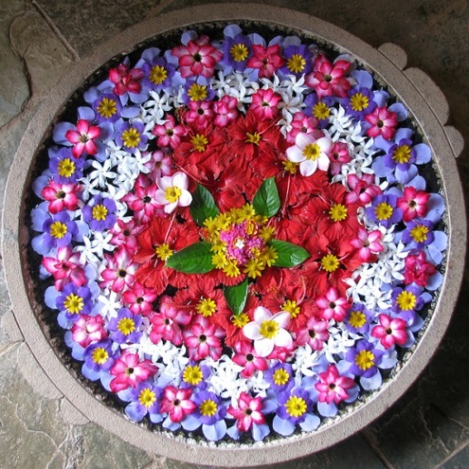
Кофейные зерна и крупа  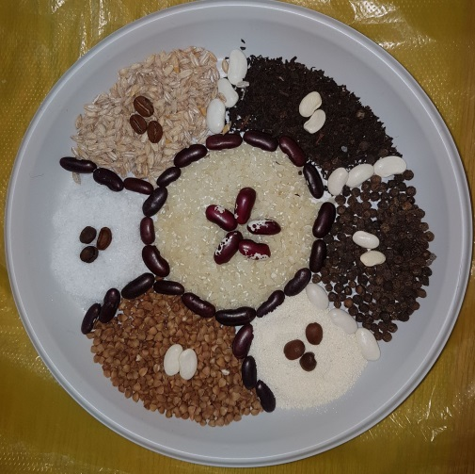 | Камни  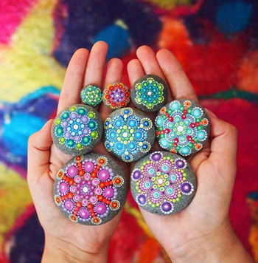
Пластиковые пробки , крышки  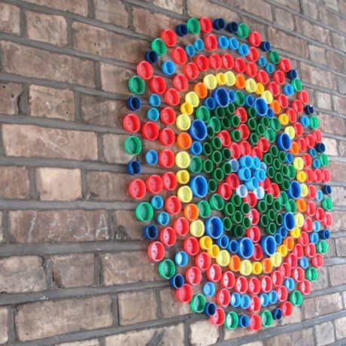 | Плетение мандал  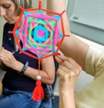
Цветной песок/ соль
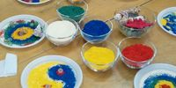

Символическое толкование цвета
в мандалотерапии

Современное толкование цветов является общеизвестным. Однако цвета хранят в себе идею своего древнего происхождения, которая сохранилась в их символическом толковании.
Ахроматичные цвета
Черный и белый — нейтральные, обобщающие цвета, имеющие активную движущуюся силу. Они как рождение и смерть, форма тела, в которой есть жизнь, то есть спектральные цвета — это та жизнь и те движущиеся силы и мысли, которые находятся в «черно-белом» теле. Черный цвет, как представитель темноты — бездны, не оказывает раздражающего действия на глаз; белый же заставляет глаз работать. Черный цвет концентрирует энергию, белый цвет рассеивает и отражает все световые волны. Черный цвет поглощает световые волны, оказывает общеукрепляющее действие и долго сохраняет тепло.
Белый цвет — это символ чистоты, соединение цветов радуги воедино, это весь мир — явление абсолюта. Он освобождает, очищает и лечит человека.
Серый цвет состоит из красок, не имеющих активной силы белого и черного цвета. В составе серого цвета белый и черный цвет символизируют свет и тень, то есть соединение двух противоположностей. Он беззвучен и неподвижен, но эта неподвижность имеет иной характер, чем покой зеленого цвета. Серый цвет не теплый и не холодный и свободен от всякой психической тенденции, он нейтрален и не диссонирует ни с одним из цветов, а только усиливает их контрасты и яркость. Такая особенная способность серого цвета выявлять в организме затемнения и уплотнения позволяет использовать его и в рентгенодиагностике. Предпочтение человеком светло-серых тонов говорит об открытости к контактам, мягкости, рассеянности; любовь к темно-серым цветам свидетельствует о замкнутости и закрытости.
Хроматичные цвета
Красный цвет олицетворяет огонь, изначально его функцией является строительство формы и сохранение в ней жизни. Он является источником жизненной силы, страсти и желания, стимулирует и согревает. Характеризуется эмоциональностью, физической активностью, решительностью, твердостью характера и любовью к жизни. Этот цвет символизирует целеустремленность и постоянство, веру в свои возможности, стремление осуществить свои желания, определяет холерический темперамент.
Оранжевый цвет — это цвет предельной интенсивности. Как и красный, он согревает, является источником материальных потребностей. Этот цвет характеризуется неустойчивой формой личности, ищущей конкретности, определенности. Он определяет силу воли человека, способствует стимуляции процессов жизнедеятельности в физическом плане, а также возбуждает умственные процессы.
Желтый цвет олицетворяет свечение воздуха, определяет сангвинический темперамент, является источником сознательного саморазвития, стремления к цели, вызывает энтузиазм и оптимизм. Это цвет света и мудрости, разрядки и озарения. Он характеризует поиск внутреннего освобождения, несущего счастье, переход от бессознательного к сознательному компромиссному состоянию. Символизирует целенаправленность, любознательность и поверхностность.
Зеленый цвет — это цвет чувств, кровь и жизнь природы (хлорофилл, предвестник изобилия, цвет надежды). Олицетворяет стихию земли и меланхолический темперамент.
Этот цвет содержит потенциальную энергию, способную ограничивать себя, сдерживаться или радоваться тому, что имеется. Он воспитывает чувство самонаправленности и саморегуляции; балансирует и способствует усилению порядка и очередности; уравновешивает и регулирует желания разума.
Голубой цвет — это цвет чистого сознания, источник гармонии и романтизма, где господствуют жизненные импульсы, беззаботность и веселье. Голубой цвет несет мечтательность, любовь к путешествиям, общительность и дружбу, стремление к знаниям и следование традициям, интеллектуальность. Этот цвет нежности, чистоты и творчества,
способствует пробуждению интуиции, расслабляет и успокаивает. Он олицетворяет глубину воздушного космического пространства.
Синий цвет — это цвет, получивший большую насыщенность (связь сердца с разумом), олицетворяет стихию воды, флегматичный темперамент, обладает снотворным терапевтическим эффектом. Это цвет стерильности, повышенной восприимчивости.
Фиолетовый цвет — это цвет высшего сосредоточения духа человека. Этот цвет олицетворяет космическую энергию и является источником полного расслабления, смирения, кротости, умеренного воздержания, уединения и искренности.
Дополнительные цвета — пурпурный и коричневый, образуются из основных спектральных цветов. В них находится двойственное начало теплого и холодного, почти как у дуального зеленого, но они однородны в своем выражении — только теплые или только холодные.

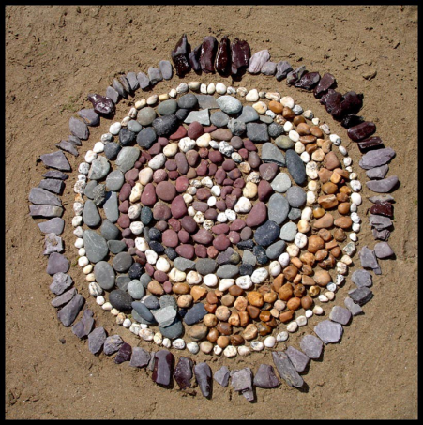
Рекомендуемая литература для работы по методу мандалы: 1. Грин Шиа Практический курс медитации для начинающих: 60 мандал для рисования и раскрашивания.– М.: АСТ; Астрель, 2007 2. Диагностика в арт-терапии. Метод «Мандала». / Под ред. А.И.Копытина. – СПб.: Речь, 2002. – 144 с. 3. Осипук Э. Психодиагностическая и психокоррекционная работа с детьми с использованием мандалы. Газета Школьный психолог. №4, 2007, С. 18-19. 4. Осипук. Э. Диагностические мандалы, используемые в консультативной практике (индивидуальный и групповой варианты). Газета Школьный психолог. №4, 2007, С. 20-28. 5. Понятовская-Замышляева Д. Медитативные игры с мандалой. Газета Школьный психолог. №4, 2007,С.29-31. 6. Цайри А. «Мандала» альбомы. 1-я ч. для малышей, 2-я ч. от 8 лет. – Германия, Равенсбург, 2004
7. Штейнхард Ленор. Юнгианская песочная психотерапия.- СПб.: Питер, 2001.-320с.: ил. (Серия «Практикум по психотерапии»)
8. Юнг К.Г. О символизме мандалы (Относительно символизма мандалы). // О природе психе. / М.: Рефл-бук; К.: Ваклер, 2002. – С. 95-182. 9. Юнг К.Г. Исследование процесса индивидуации. // Тэвистокские лекции. / М.: Рефл-бук; К.: Ваклер, 1998. – С. 211-283.
10. Кремлякова А. Как провести диагностику детей с заиканием с помощью серийного рисования мандалы. Справочник дошкольного психолога. Июль, 2017 г.
11. Игнатова Е. Мандалатерапия: учим детей 5–6 лет избавляться от неприятных эмоций. Справочник дошкольного психолога. Июнь,2017 г.

Отзывы и предложения

Спасибо за сотрудничество!
Отзывы и предложения

Спасибо за сотрудничество!
Отзывы и предложения

Спасибо за сотрудничество!
Отзывы и предложения

Спасибо за сотрудничество!

